Консультация для родителей «Знакомство детей с профессиями детского сада»

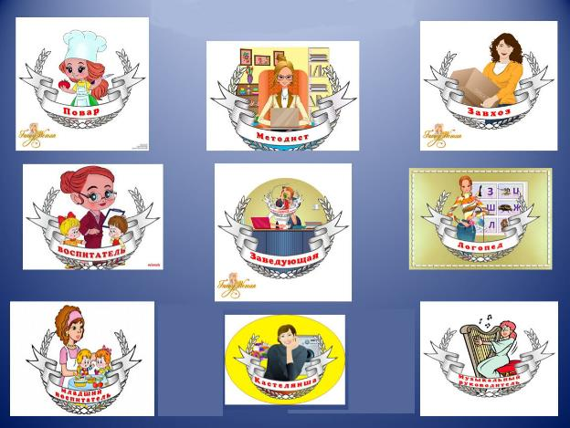

Все без исключения родители хотят, чтобы их дети были счастливы, чтобы в жизни им сопутствовал успех, чтобы они самореализовались в какой-то деятельности. То есть получили профессию по душе, ориентируясь на свои стремления и желания. Родителям необходимо заметить к чему тяготеет их ребёнок больше всего.

Тема выбора будущей профессии начинает обсуждаться с раннего детства. В детском саду ребята смогут познакомиться с профессиями сотрудников дошкольного образования:

* **Воспитатель** — это главный педагогический работник, который проводит большую часть времени с детьми. Он отвечает за образовательную и воспитательную деятельность, организует занятия, игры, прогулки, помогает детям в повседневной деятельности и следит за их безопасностью.
* **Помощник воспитателя** - помогает в уходе за детьми, особенно в младших группах. Он поддерживает чистоту и порядок в группе, помогает детям одеваться, умываться, а также во время приема пищи.
* **Музыкальный руководитель** - отвечает за музыкальное воспитание детей. Он проводит занятия по пению, танцам, игре на музыкальных инструментах и организует музыкальные праздники и концерты.
* **Логопед** - помогает детям развивать правильную речь, исправляет речевые нарушения, проводит индивидуальные и групповые занятия, консультирует родителей по вопросам речевого развития.
* **Медицинская сестра** - следит за здоровьем детей, проводит профилактические осмотры, контролирует санитарное состояние групп, оказывает первую медицинскую помощь и ведет учет прививок и медкарт.
* **Заведующий детским садом** - руководит всей деятельностью детского сада, отвечает за административные и организационные вопросы, работу с персоналом, взаимодействие с родителями и контролирующими органами.
* **Методист** - координирует и направляет учебно-воспитательный процесс в детском саду, занимается разработкой образовательных программ и методических материалов.
* **Прачка (кастелянша)** - занимается стиркой, сушкой и глажкой белья и одежды, которые используются в детском саду. Это включает постельное белье, полотенца, а также иногда одежду детей.
* **Завхоз** - отвечает за материально-техническое обеспечение детского сада. Это включает управление запасами, ремонт и техническое обслуживание здания и оборудования.
* **Повар** - отвечает за приготовление пищи для детей в соответствии с меню, разработанным диетологом или другим ответственным специалистом.

Каждый сотрудник детского сада вносит свой вклад в гармоничное развитие вашего ребенка. Рассказы детям о профессиях расширяют их кругозор, у них проявляется интерес к окружающему миру, воспитывается уважение к чужому труду.

**Как рассказать детям о профессиях. Советы.**

Знакомство с профессиями по дороге в детский сад или на прогулке.

Вернувшись домой, еще раз вспомните, людей каких профессий вы встретили сегодня. Закрепить материал можно, попросив ребенка нарисовать, например, строителя в желтой каске или дворника, убирающего листву.

**Супергерои рядом с нами.**

Можно предложить детям составить список героических профессий. Оказывается, герои встречаются не только в кино и компьютерных играх. Ежедневно мы сталкиваемся с десятками людей по-настоящему героических профессий, правда, они не носят плащ супермена или костюм Бэтмена, но их работа – спасать жизни реальных людей. Вместе с детьми составьте список таких профессий: спасатели, полицейские, пожарные, врачи (попросите назвать известные детям врачебные специальности), летчики, военные, машинисты поездов и так далее.

**Профессии в моей семье.[Хочу такой сайт](https://сайтобразования.рф/)**

Нужно рассказать детям о профессии родителей. Постарайтесь объяснить суть вашего труда, его важность для других людей. Например, папа вместе с другими строителями, строит дома, чтобы потом там жили люди. Осветите профессии людей, которые трудятся вместе с вами. Рассказывайте с уважением о своих коллегах. Расскажите, что вам нравится приносить пользу людям, что вы с удовольствием ходите на работу.

Ребёнок должен понимать важность любого труда и уважать каждую профессию. Если вы лично негативно относитесь к представителям какой-либо профессии, воздержитесь от эмоций. Информацию нужно преподносить ровно, без негатива, чтобы у малыша сложилось беспристрастное отношение ко всем профессиям.

**Мультфильмы и специальные видеоролики.**

Следующий вариант знакомства с профессиями подойдёт для спокойных и усидчивых детей.  Обучающие видеоролики или мультфильмы о профессиях рассчитаны на ребят определённого возраста. Они в доступной форме и за короткий промежуток времени наглядно демонстрируют особенности труда швеи, машиниста или художника.  Ребёнок, наблюдая за действиями персонажей на экране, имеет возможность увидеть и выучить названия ранее незнакомых предметов и действий.

**Чтение книг.**

Детям о профессиях можно узнать при помощи чтения книг.

Многие детские поэты и писатели излагали описания тех или иных рабочих профессий в своих произведениях: Дж. Родари – «Чем пахнут ремёсла?» В. Маяковский – «Кем быть?» А. Барто – «Маляр», «Песня моряков», «Ветеринарный врач». С. Михалков – «Парикмахер», «Дядя Стёпа».  Б. Заходер – «Портниха», «Строители», «Сапожник», «Шофёр».

**Ролевые игры.**

Еще одним способом описать малышу взрослый мир профессий является игра. Забавляясь с ребёнком, или когда он общается с друзьями, можно предложить новое для него развлечение: игру в учителя, врача или милиционера.  Для этого необходимо предоставить вспомогательную атрибутику: например, для игры в педагога дать малышу палочку-указку, книги, оформить школьную доску, а самому сесть за парту. В процессе ролевой игры можно использовать как подручные средства (пуговицы под видом таблеток), специальные заготовки (нарезанные из картона знаки дорожного движения),  так и купленные тематические наборы (игрушка кухня, набор доктора или пожарная машина).  Такие развлечения в непринужденной форме знакомят ребёнка с нюансами и особенностями профессий, развивают фантазию.

**Обучайте детей играя!**